实验7 组件注册与通信

- 制作一个显示电影宣传图片和简介的组件，参考效果图如下：（附相应的源码文档，其中有4处空缺，请联系上下文补全代码）
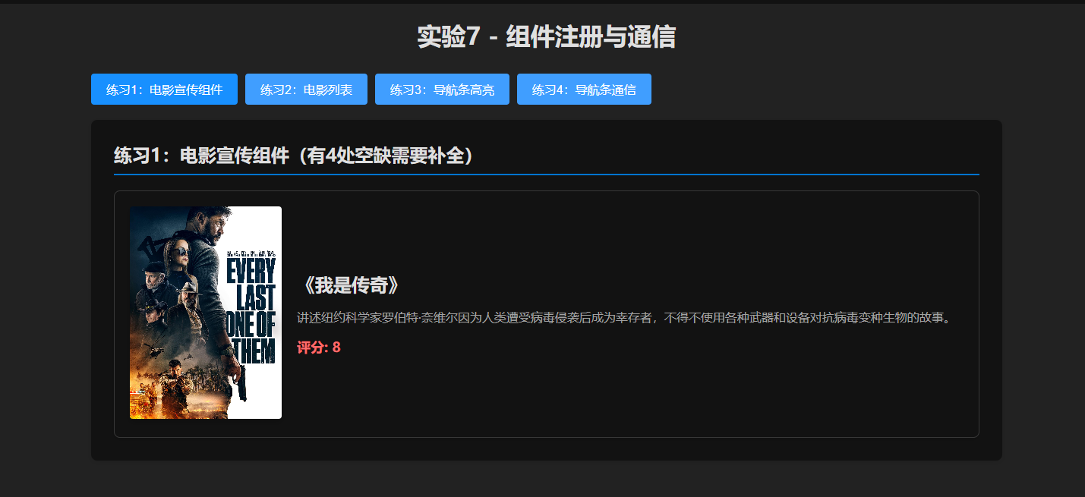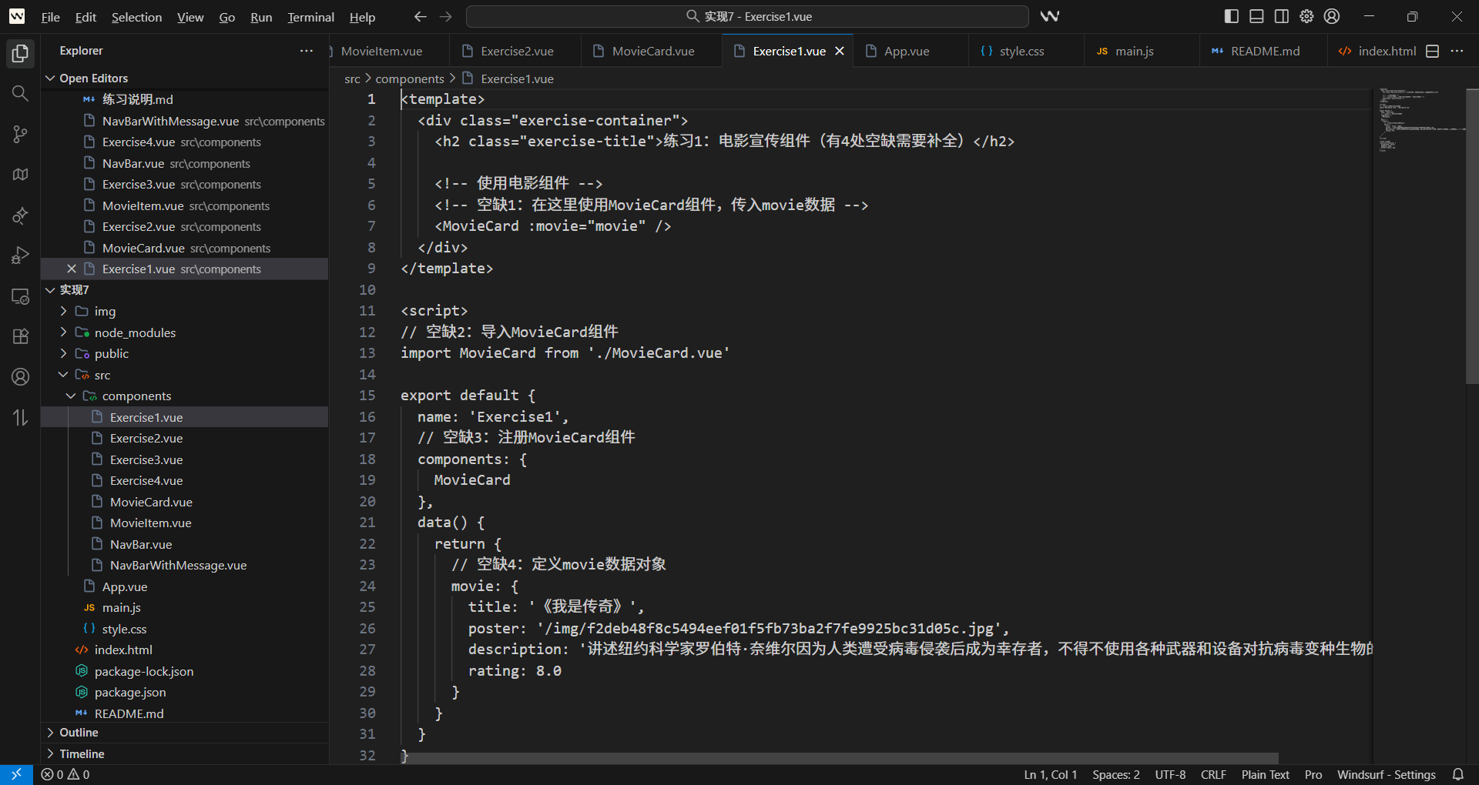
- 修改第1题使之可以显示如下效果图所示的电影列表。

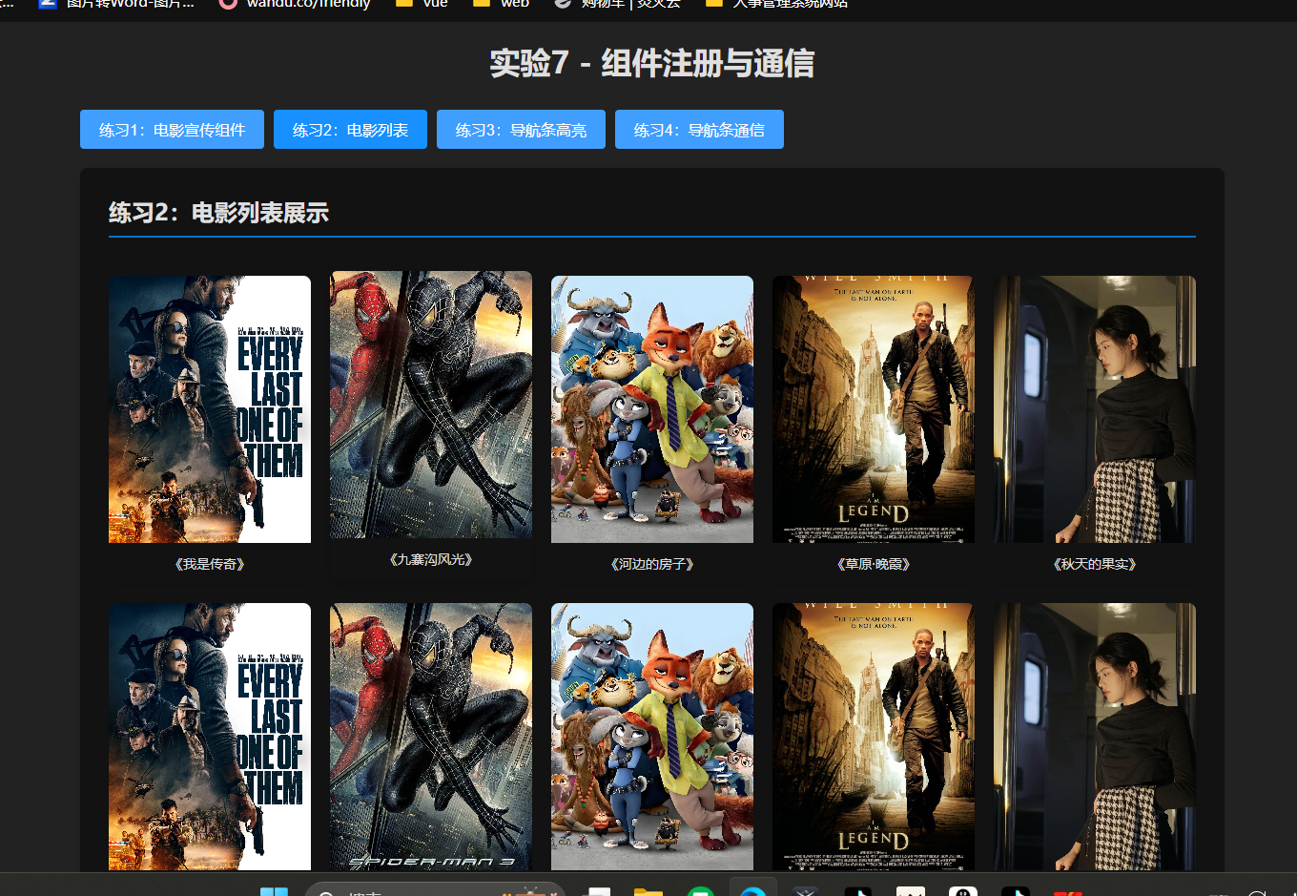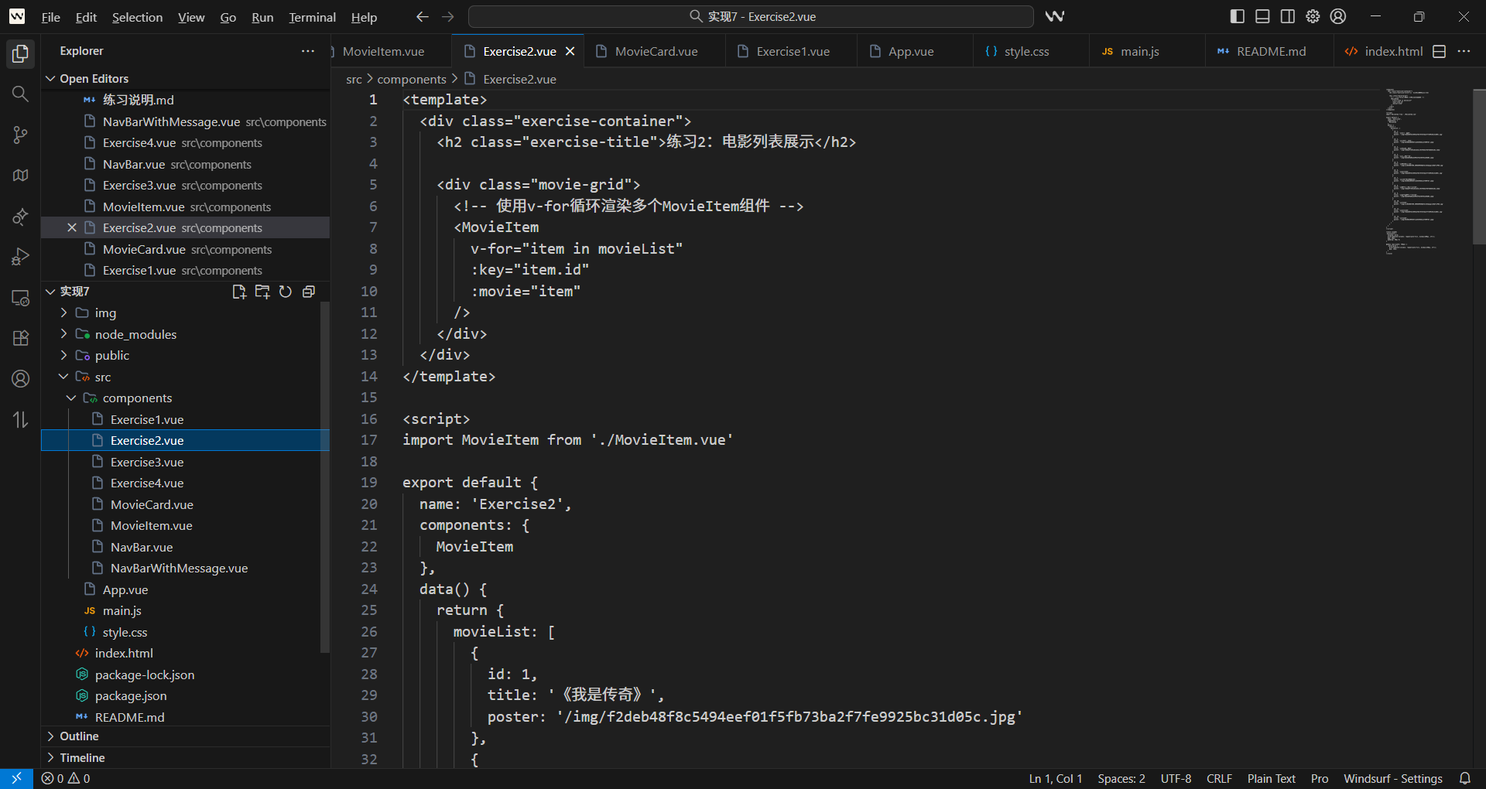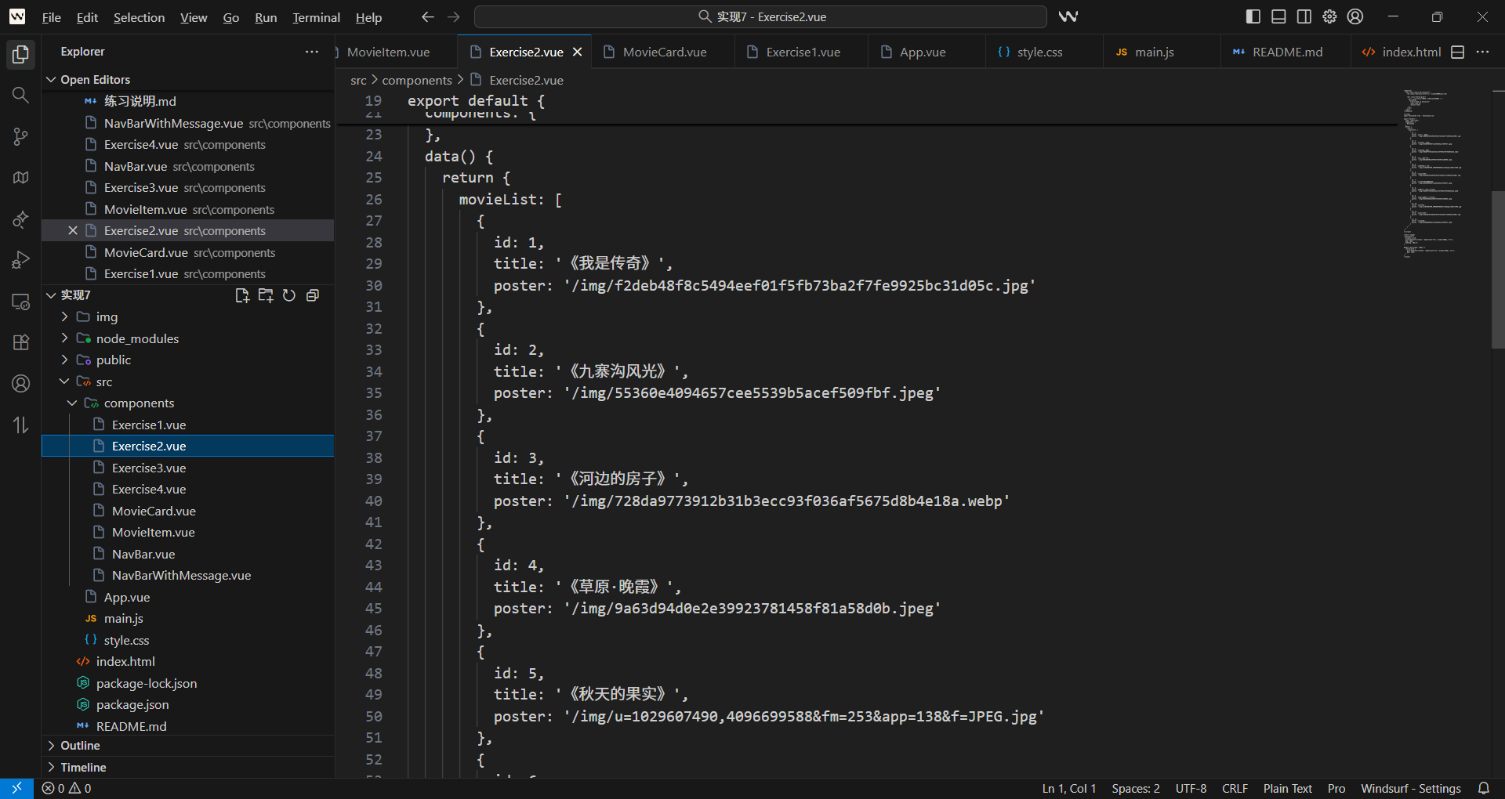

- 子父组件通信：制作一个导航条，选中项能够高亮显示。参考效果图如下：
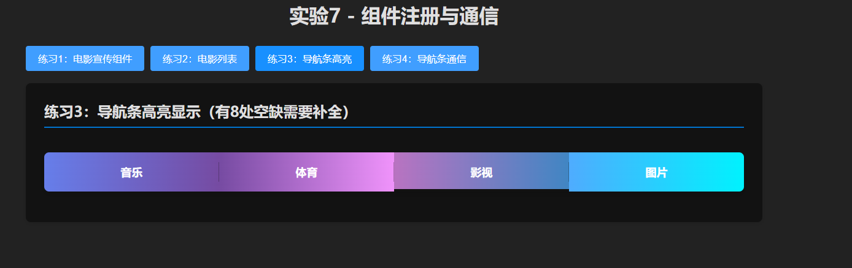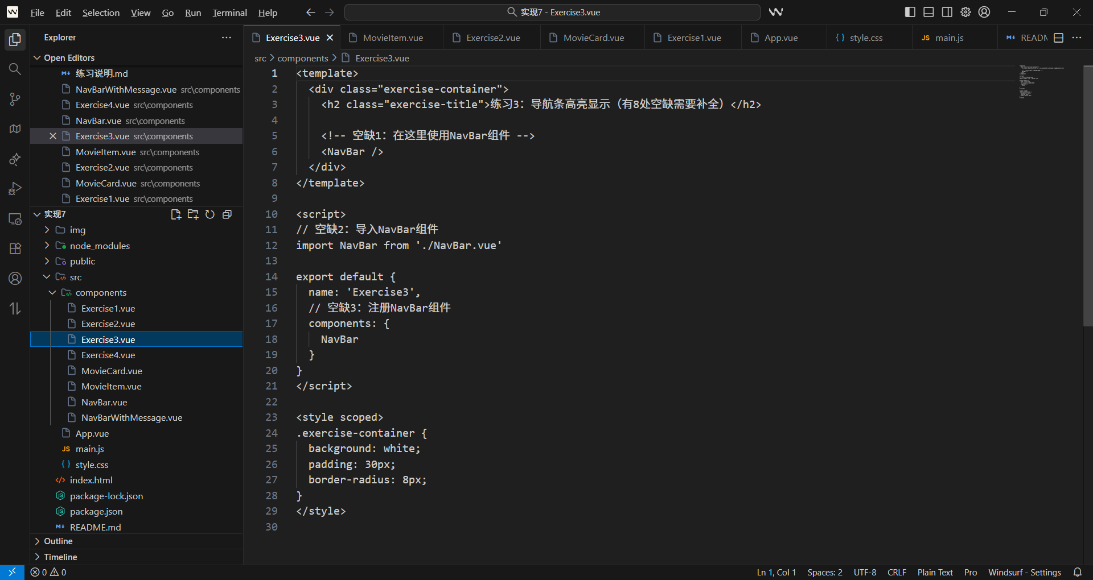
参考源码有8处空缺，请填写完整。

- 修改上题代码，能够根据点击的栏目显示相应栏目的提示信息，参考效果图如下图所示：
